 | Universidad Alejandro Humboldt  Facultad de Ingeniería  Ingeniería Informática  Asignatura: Algoritmo y Estructura  Sección: DCN0301

Datos
Corte 1 – Tp1 (1-N1)

Autor: Alan Trasven
Número en lista SICE: 20
C.I: V-31.110.753
Profesor: Samuel Guerrero
Caracas, 08 de septiembre de 2026

Pregunta 1. ¿Cómo se clasifican los Datos?
Los datos se clasifican en dos grandes categorías: tipos simples (o primitivos) y tipos estructurados.
Los tipos simples o primitivos ocupan una única casilla contigua de memoria y no pueden subdividirse en unidades más pequeñas dentro del propio tipo. Dentro de esta categoría se encuentran los enteros (números sin parte decimal), los reales o flotantes (números con parte decimal), los caracteres (un único símbolo alfanumérico) y los lógicos o booleanos (que solo pueden tomar el valor verdadero o falso).
Los tipos estructurados, en cambio, son colecciones de datos organizadas en múltiples casillas de memoria, referenciadas mediante un mismo identificador. En esta categoría se encuentran los arreglos (arrays), que agrupan varios elementos del mismo tipo; los registros, que agrupan campos de distinto tipo bajo un mismo nombre; y las cadenas, que son secuencias de caracteres.
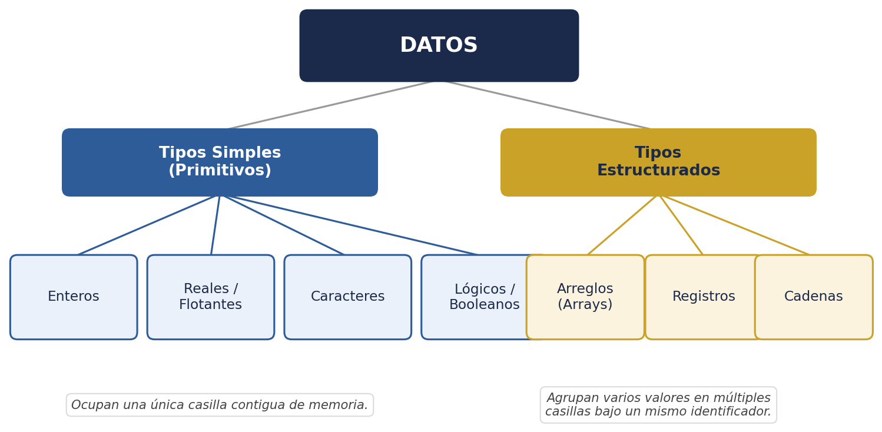
Pregunta 2. ¿Para qué sirve una Estructura de Datos?
Una estructura de datos sirve para organizar y almacenar un conjunto de datos en la memoria de una computadora, de manera que se puedan realizar operaciones eficientes sobre ellos, en lugar de manejar los datos de forma suelta y desorganizada.
Gracias a una estructura de datos adecuada es posible insertar nuevos elementos, buscar un elemento específico, eliminar elementos, y recorrer u ordenar el conjunto completo, todo ello de manera organizada y con un mejor aprovechamiento de la memoria y del tiempo de procesamiento. En definitiva, la estructura de datos es el puente entre la información en bruto y su uso eficiente dentro de un programa.
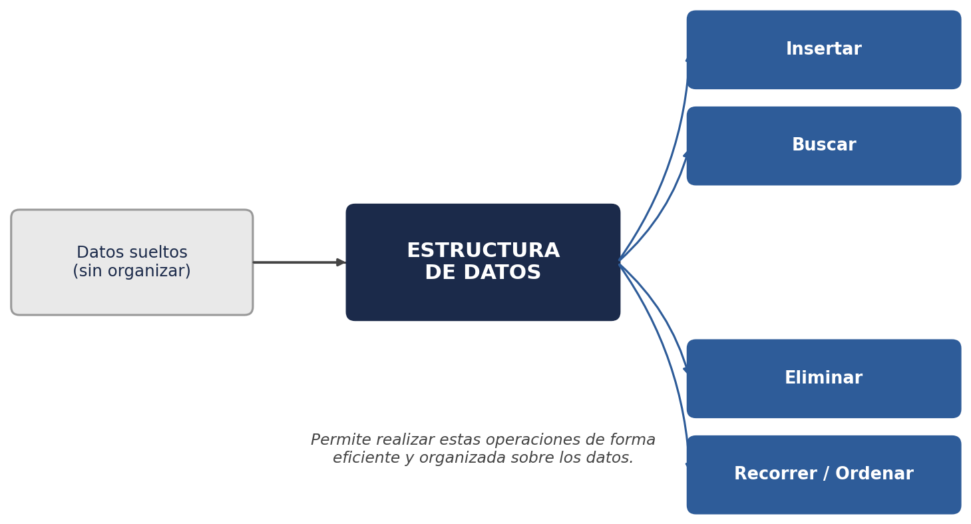
Pregunta 3. ¿Cómo se clasifican las diferentes Estructuras de Datos?
Las estructuras de datos se clasifican principalmente según dos criterios: su forma de almacenamiento y su forma de organización.
Según su forma de almacenamiento, pueden ser estáticas, cuyo tamaño se define al momento de la declaración y no cambia durante la ejecución del programa (como un arreglo de tamaño fijo), o dinámicas, cuyo tamaño puede crecer o reducirse durante la ejecución mediante asignación temporal de memoria (como las listas enlazadas).
Según su forma de organización, pueden ser lineales, donde los elementos se disponen de manera secuencial arreglos, listas, pilas y colas, o no lineales, donde los elementos se organizan de forma jerárquica o en red árboles y grafos.
